四川省宜宾市2014年高中阶段学校招生考试
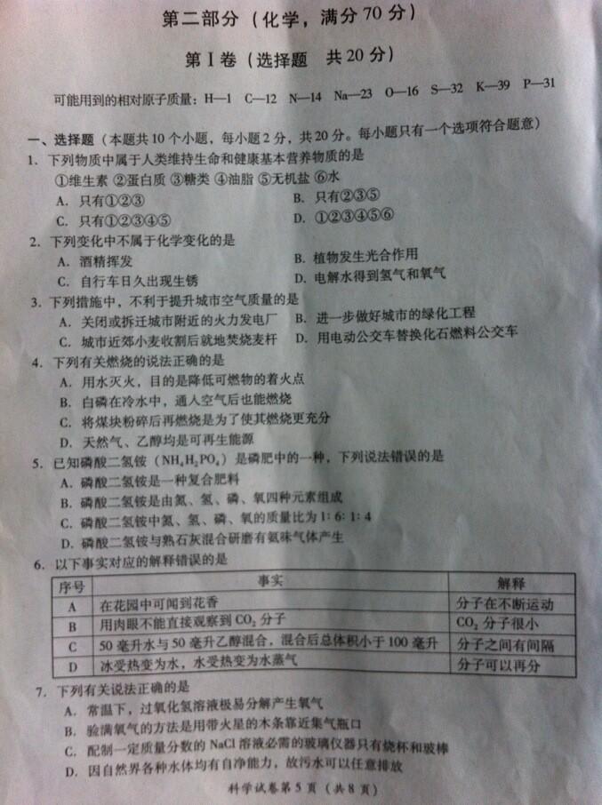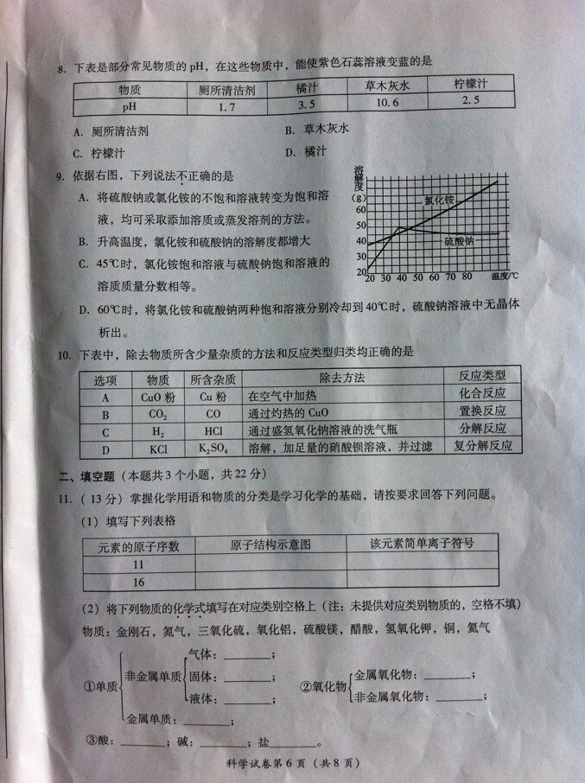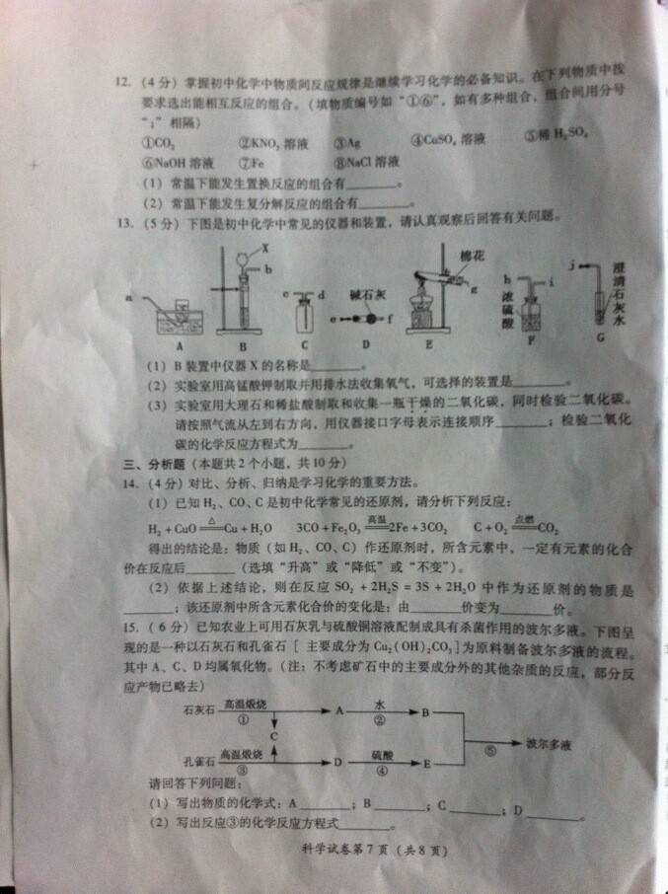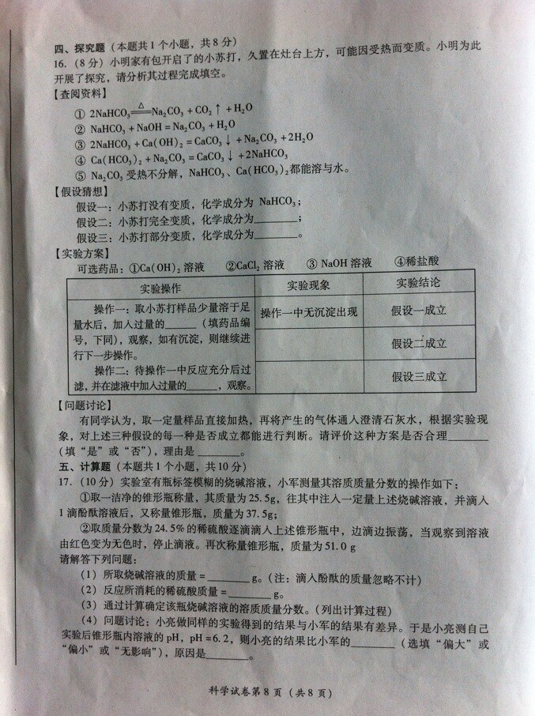

答 案
选择题1.D 2.A 3.C 4.C 5.C 6.D 7.B 8.B 9.B 10.A
填空题
11.（1）Na⁺ S²⁻
(2)气体：N₂、He；固体：C金属单质：Cu；金属氧化物：Al₂O₃
酸：CH₃COOH;碱：KOH；盐：MgSO₄
12（1）⑤⑦；④⑦ （2）④⑥；⑤⑥
13（1）长颈漏斗 （2）EFA （3）befhidej
CO₂+Ca(OH)₂=CaCO₃↓+H₂o
14(1)升高 （2）H₂S -2 0
15（1）A CaO B Ca(OH)₂ C CO₂ D CuO
（2）Cu₂（OH）₂CO₃ 高温 2CuO+CO₂₊H₂O
16 Na₂CO₃ ；NaHCO₃和Na₂CO₃
②；操作一中有沉淀出现；①；操作二中有沉淀出现
否；不能判断是部分还是完全变质的情况
17 （1）12g（2） 13.5g (3)22.5% (4)偏大；滴加的稀硫酸过量

